Документ предоставлен КонсультантПлюс
Приказ комитета государственной охраны объектов культурного наследия Волгоградской обл. от 15.05.2025 N 130-од "Об утверждении предмета охраны объекта культурного наследия регионального значения "Церковь Свято-Троицкая Каменнобродской Троицкой женской обители", расположенного по адресу (местонахождение): Волгоградская область, Ольховский район, с. Каменный Брод"

КОМИТЕТ ГОСУДАРСТВЕННОЙ ОХРАНЫ ОБЪЕКТОВ
КУЛЬТУРНОГО НАСЛЕДИЯ ВОЛГОГРАДСКОЙ ОБЛАСТИ

ПРИКАЗ
от 15 мая 2025 г. N 130-од

ОБ УТВЕРЖДЕНИИ ПРЕДМЕТА ОХРАНЫ ОБЪЕКТА КУЛЬТУРНОГО НАСЛЕДИЯ
РЕГИОНАЛЬНОГО ЗНАЧЕНИЯ "ЦЕРКОВЬ СВЯТО-ТРОИЦКАЯ
КАМЕННОБРОДСКОЙ ТРОИЦКОЙ ЖЕНСКОЙ ОБИТЕЛИ", РАСПОЛОЖЕННОГО
ПО АДРЕСУ (МЕСТОНАХОЖДЕНИЕ): ВОЛГОГРАДСКАЯ ОБЛАСТЬ,
ОЛЬХОВСКИЙ РАЙОН, С. КАМЕННЫЙ БРОД

В соответствии с Федеральным законом от 25 июня 2002 г. N 73-ФЗ "Об объектах культурного наследия (памятниках истории и культуры) народов Российской Федерации", Порядком определения предмета охраны объекта культурного наследия, включенного в единый государственный реестр объектов культурного наследия (памятников истории и культуры) народов Российской Федерации в соответствии со статьей 64 Федерального закона от 25 июня 2002 г. N 73-ФЗ "Об объектах культурного наследия (памятниках истории и культуры) народов Российской Федерации", утвержденным приказом Министерства культуры Российской Федерации от 13 января 2016 г. N 28, Положением о комитете государственной охраны объектов культурного наследия Волгоградской области, утвержденным постановлением Администрации Волгоградской области от 19 декабря 2016 г. N 697-п, приказываю:
1. Утвердить прилагаемый предмет охраны объекта культурного наследия регионального значения "Церковь Свято-Троицкая Каменнобродской Троицкой женской обители", расположенного по адресу (местонахождение): Волгоградская область, Ольховский район, с. Каменный Брод.
2. Настоящий приказ вступает в силу со дня его подписания.

Председатель комитета
А.Ю.БАЖЕНОВ

Утвержден
приказом
комитета государственной
охраны объектов
культурного наследия
Волгоградской области
от 15 мая 2025 г. N 130-од

ПРЕДМЕТ ОХРАНЫ ОБЪЕКТА КУЛЬТУРНОГО НАСЛЕДИЯ РЕГИОНАЛЬНОГО
ЗНАЧЕНИЯ "ЦЕРКОВЬ СВЯТО-ТРОИЦКАЯ КАМЕННОБРОДСКОЙ ТРОИЦКОЙ
ЖЕНСКОЙ ОБИТЕЛИ", РАСПОЛОЖЕННОГО ПО АДРЕСУ
(МЕСТОНАХОЖДЕНИЕ): ВОЛГОГРАДСКАЯ ОБЛАСТЬ, ОЛЬХОВСКИЙ РАЙОН,
С. КАМЕННЫЙ БРОД <1>

--------------------------------
<1> Адрес (местонахождение) и наименование объекта культурного наследия указаны в соответствии с актом федерального органа охраны объектов культурного наследия о регистрации объекта культурного наследия в Едином государственном реестре объектов культурного наследия (памятников истории и культуры) народов Российской Федерации.

Предметом охраны объекта культурного наследия регионального значения "Церковь Свято-Троицкая Каменнобродской Троицкой женской обители", расположенного по адресу (местонахождение): Волгоградская область, Ольховский район, с. Каменный Брод, являются:

N п/п | Элементы предмета охраны | Описание элемента предмета охраны | Иллюстрации
1. | Местоположение и градостроительные характеристики | здание расположено на территории Свято-Троицкого Белогорского монастыря, играет важную роль в формировании его композиционной структуры | 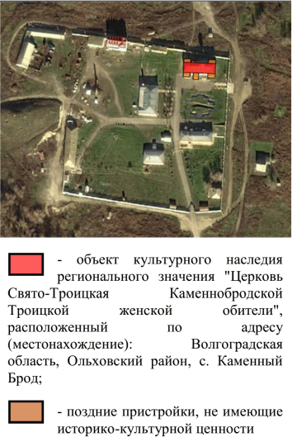
2. | Объемно-пространственная композиция здания | двухэтажный прямоугольный в плане объем | 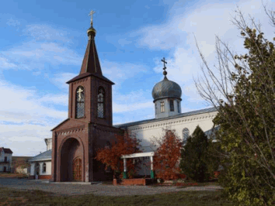
3. | Форма крыши | вальмовая с фальцевым покрытием из листовой стали | 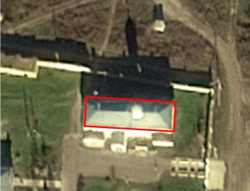
4. | Композиционное и архитектурно-художественное оформление южного фасада | характер, ритм и размер вертикального и горизонтального членения фасада, его декоративное убранство, включающее следующие элементы:  - цоколь;  - угловые лопатки;  - лучковые перемычки оконных проемов 1, 2-го этажей здания;  - тяга под оконными проемами 2-го этажа здания;  - венчающий карниз с городчатым поясом | 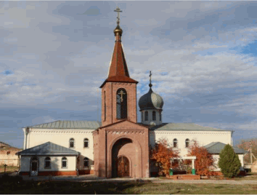
5. | Композиционное и архитектурно-художественное оформление восточного фасада | характер, ритм и размер вертикального и горизонтального членения фасада, его декоративное убранство, включающее следующие элементы:  - цоколь;  - угловые лопатки;  - лучковые перемычки оконных проемов 1, 2-го этажей здания;  - ниши от заложенных оконных проемов 1, 2-го этажей здания;  - раскрепованная тяга под оконными проемами 2-го этажа здания;  - прямоугольная ниша со свесом в центральной части;  - прямые профилированные сандрики заложенных оконных проемов 2-го этажа здания;  - венчающий карниз с городчатым поясом | 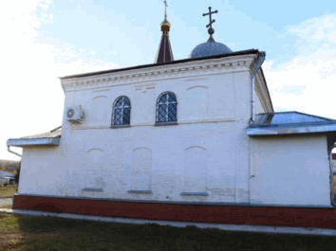
6. | Композиционное и архитектурно-художественное оформление северного фасада | характер, ритм и размер вертикального и горизонтального членения фасада, его декоративное убранство, включающее следующие элементы:  - цоколь;  - угловые лопатки;  - тяга под оконными проемами 2-го этажа здания;  - лучковые перемычки оконных проемов 2-го этажа здания;  - венчающий карниз с городчатым поясом | 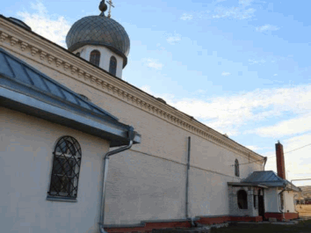
7. | Композиционное и архитектурно-художественное оформление западного фасада | характер, ритм и размер вертикального и горизонтального членения фасада, его декоративное убранство, включающее следующие элементы:  - цоколь;  - угловые лопатки;  - венчающий карниз с городчатым поясом | 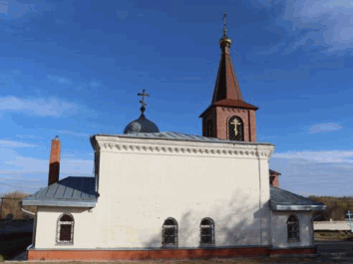
8. | Материалы и характер обработки фасадов | кладка стен из керамического кирпича;  окраска белым цветом неоштукатуренной поверхности стен

